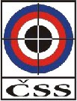
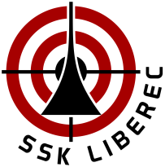

PROPOZICE

STŘELECKÉ SOUTĚŽE

VEŘEJNÝ PŘEBOR
LIBERECKÉHO KRAJE

PRO ROK 2018

VzPu - mládež 30 leže
VzPu 40, 60
VzPi 40, 60
RVzPi 2x30

LIBEREC - PAVLOVICE
ZŠ VRCHLICKÉHO

25. února 2018 (neděle)

ČESKÝ STŘELECKÝ SVAZ

LIBERECKÉ
KRAJSKÉ SDRUŽENÍ

SSK Č.0905
LIBEREC

